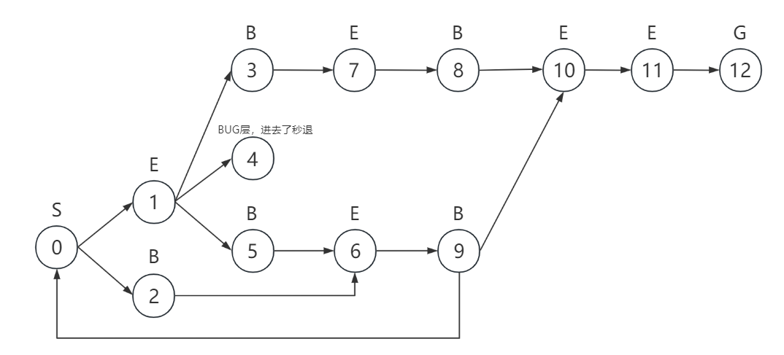**迷宫的地图**

**发现BUG**

#### BUG#1：输入数据超过数据存储范围时异常

描述：在输入整数进行交互时，如果输入整数的范围不在[0,65535]之间，存储输入变量溢出。例如输入整数65536时，数据溢出导致存储输入数据为0，此时会游戏会选择按照输入数字0的方式进行交互。

测试用例文件名：input-bug1-1.txt

截图：图片]

原因推测：[BUG#1的原因可能与存储输入数据变量类型为short unsigned int 有关，其取值范围为[0,65535]，如果输入值超出这个范围则会溢出。

#### BUG#2：DEF值为0的情况下战斗导致游戏崩溃

描述：当使用道具将玩家的DEF值降低为0后与怪物进行战斗，战斗发生后游戏崩溃。

测试用例文件名：input-bug2-1.txt

截图：

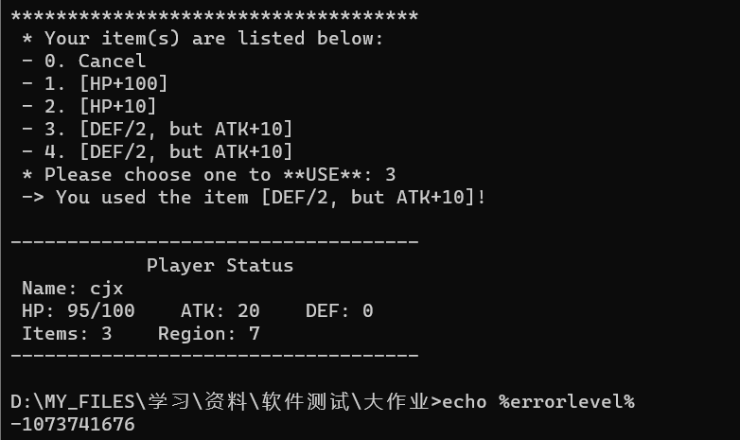原因推测：[BUG#2的原因可能与攻击伤害结算有关，当怪物攻击DEF值为0的玩家后，根据伤害值 = 攻击力 / 防御值公式可知，防御值为0时会导致除数为0导致游戏崩溃]

#### BUG#3：特定长度用户名会导致背包出现不存在物品

描述：用户输入某一长度用户名进入游戏后，若再次打开背包，背包内会出现不存在的物品，会导致游戏崩溃。

测试用例文件名：input-bug3-1.txt

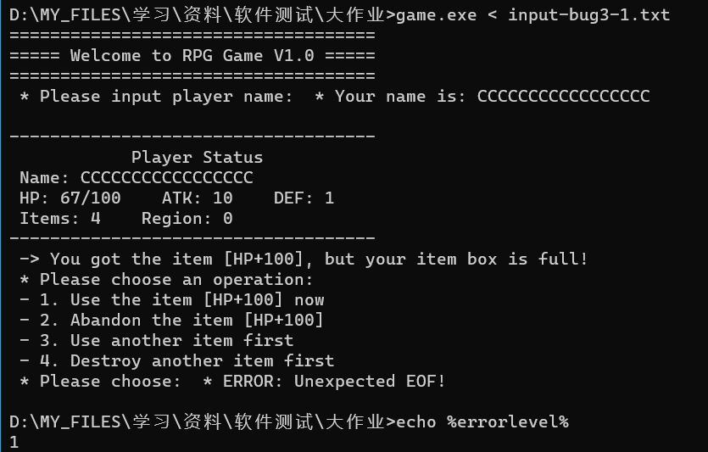截图：

原因推测：[BUG#3的原因是因为修改用户名时，越界访问修改了内存中的其他数据]

#### BUG#4：特定用户名会让用户获得天选之人道具

描述：用户输入特定用户名进入游戏后，用户会因为获得天选之人道具直接赢得游戏

测试用例文件名：input-bug4-1.txt

截图：图片]

原因推测：[BUG#4的原因是因为修改用户名时，越界访问修改了内存中的其他数据]

#### BUG#5：特定长度的用户名会导致游戏崩溃

描述：玩家输入特定长度的用户名后，会

测试用例文件名：input-bug5-1.txt

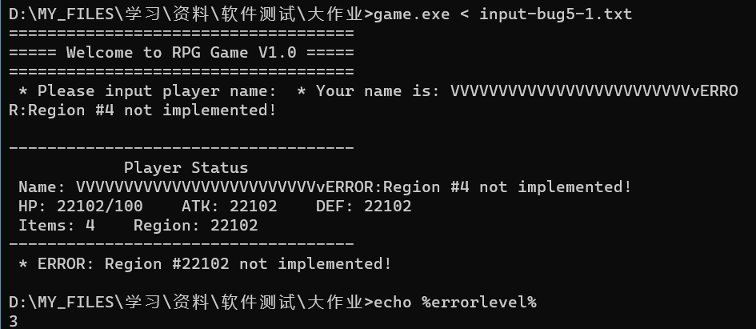截图：

原因推测：[BUG#5 的原因是因为修改用户名时，越界访问修改了内存中的其他数据]